№ п/п | Наименование товара, работ, услуг | Ед. изм. | Кол-во | Технические, функциональные характеристики
 |  |  |  | Показатель (наименование комплектующего, технического параметра и т.п.) | Описание, значение
1. | СО 3.10  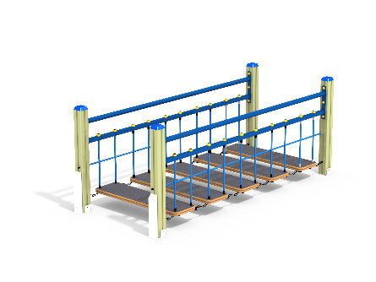 | Шт. | 1
 |  |  |  | Высота (мм) | 1000(± 10мм)
 |  |  |  | Длина (мм) | 2600(± 10мм)
 |  |  |  | Ширина (мм) | 1100(± 10мм)
 |  |  |  | Применяемые материалы
 |  |  |  | Столбы | В кол-ве 4 шт. клееного деревянного бруса, сечением не менее 100х100 мм и имеющими скругленный профиль с канавкой посередине. Сверху столбы должны заканчиваться пластиковой заглушкой синего цвета в форме четырехгранной усеченной пирамиды.  Снизу столбы должны оканчиваться металлическими оцинкованными подпятниками, выполненными из листовой стали толщиной не менее 4 мм и трубы диаметром не менее 42 мм (толщина стенки 3.5 мм) и не менее 57 мм (толщина стенки 3.5 мм) у столбов гимнастических комплексов. Усиление устойчивости конструкции гимнастического комплекса также должно обеспечиваться за счет крепления, перпендикулярно подпятникам этих столбов, закладных элементов из профильной трубы сечением не менее 80х40 мм. Усиливающие закладные элементы крепятся к столбам на два глухаря. Подпятники должны заканчиваться монтажными круглыми фланцами, выполненными из стали толщиной не менее 3 мм. Нижняя часть подпятников и закладных элементов бетонируются в землю.
 |  |  |  | Мост подвесной, качающийся с перилами. | В кол-ве 1 шт., должен быть выполнен из полипропиленового армированного каната, скрепленного между собой пластиковой стяжкой троса и 5 шт. качающихся ступенек, выполненных из противоскользящей ламинированной фанеры толщиной не менее 36мм.
 |  |  |  | Материалы | Клееный деревянный брус и деревянные бруски должны быть выполнены из сосновой древесины, подвергнуты специальной обработке и сушке до мебельной влажности 7-10%, тщательно отшлифованы со всех сторон и покрашены в заводских условиях профессиональными двух компонентными красками. Влагостойкая фанера должна быть марки ФСФ сорт не ниже 2/2, все углы фанеры должны быть закругленными, радиус не менее 20мм, ГОСТ Р 52169-2012 и окрашенная двухкомпонентной краской, специально предназначенной для применения на детских площадках, стойкой к сложным погодным условиям, истиранию, устойчивой к воздействию ультрафиолета и влаги. Металл покрашен полимерной порошковой краской. Заглушки пластиковые, цветные. Канат полипропиленовый армированный. Все метизы оцинкованы.

